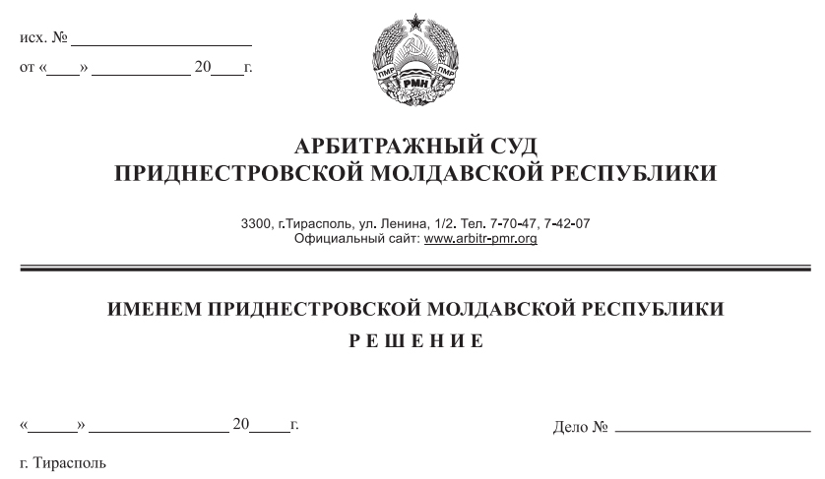

27 марта 20 178/20-10

Арбитражный суд Приднестровской Молдавской Республики в составе судьи Сливка Р.Б., рассмотрев в открытом судебном заседании исковое заявление Налоговой инспекции по г. Тирасполь, г.Тирасполь, 25 Октября, 101, к Обществу с ограниченной ответственностью «Вифлеем», г. Тирасполь, пер. Крылова, д. 16, **о ликвидации**, при участии:

от истца: ходатайство о рассмотрении в отсутствие представителя (исх. № 08-3466 от 25 марта 2020 года),

от ответчика: не явился, извещен (почтовое уведомление № 3/244 от 13 марта 2020 года)

**УСТАНОВИЛ:**

Налоговая инспекция по г. Тирасполь (далее – налоговая инспекция, истец) обратилась в Арбитражный суд ПМР с исковым заявлением, в котором просит ликвидировать Общество с ограниченной ответственностью «Вифлеем» (далее – ООО «Вифлеем», общество, ответчик), в связи с грубым нарушением налогового законодательства ПМР.

Определением Арбитражного суда ПМР от 13 марта 2020 года исковое заявление налоговой инспекции принято к производству, судебное заседание назначено на 27 марта 2020 года.

До даты судебного заседания в адрес суда поступило ходатайство истца о рассмотрении дела в отсутствие представителя (исх. № 08-3466 от 25 марта 2020 года). При этом налоговая инспекция поддерживает в полном объеме доводы и основания заявленных исковых требований.

Ответчик при надлежащем извещении о времени и месте судебного разбирательства (почтовое уведомление № 3/244 от 13 марта 2020 года) в судебное заседание не явился. Отзыв на исковое заявление ответчик не представил.

Арбитражный суд, исходя из положений подпункта в) пункта 2 статьи 102-3, пункта 2 статьи 108 АПК ПМР, принимая во внимание достаточность доказательств, имеющихся в материалах дела, счел возможным рассмотреть дело в отсутствии представителей сторон.

Исковые требования мотивированы следующим.

С июля 2018 года общество не представляет в налоговую инспекцию отчеты о финансово-хозяйственной деятельности. За непредставление в установленный срок налоговой отчетности организации были приостановлены операции по расчетному счету в ЗАО «Агропромбанк».

Таким образом, ответчиком не исполнена обязанность, установленная пп. г) п. 2 ст. 9 Закона ПМР «Об основах налоговой системы в ПМР», согласно которому налогоплательщик обязан представлять в установленных порядке и сроки бухгалтерскую отчетность и расчеты по налоговым платежам и сборам и, в соответствии с пп. б) п. 2 ст. 64 Гражданского кодекса Приднестровской Молдавской Республики и п. в) ч. 3 п. 11 ст. 8 Закона ПМР «О Государственной налоговой службе Приднестровской Молдавской Республики», служит основанием для ликвидации юридического лица - ООО «Вифлеем».

Суд, исследовав материалы дела и исследовав представленные истцом доказательства, находит иск обоснованным и подлежащим удовлетворению по следующему основанию.

Общество с ограниченной ответственностью «Вифлеем» зарегистрировано 08 февраля 2013 года за регистрационным номером 01-023-5938. Директором организации является Балан Ирина Александровна.

Как установлено материалами дела, общество с июля 2018 года не представляет отчеты в налоговую инспекцию. В рамках реализации полномочий, возложенных на истца действующим законодательством, налоговой инспекцией предпринимались меры, направленные на устранение со стороны ответчика нарушений действующего законодательства. Так, налоговым органом вынесено Предписание № 19-03-2020 о приостановлении операций по текущему счету ООО «Вифлеем». Однако, несмотря на принятые налоговой инспекцией меры, организацией не устранены нарушения действующего законодательства.

В соответствии со ст. 2 Закона ПМР «Об основах налоговой системы в Приднестровской Молдавской Республике» налогоплательщиками являются юридические лица, другие категории плательщиков и физические лица, на которых в соответствии с законодательными актами возложена обязанность уплачивать налоги.

Подпунктом г) п. 2 ст. 9 названного Закона к обязанностям налогоплательщика отнесена обязанность представлять в установленных республиканским исполнительным органом государственной власти, в компетенции которого находятся вопросы организации и обеспечения сбора налогов и иных обязательных платежей, порядке и сроки финансовую отчетность и расчеты по налоговым платежам и сборам и предъявлять налоговым органам все документы и пояснения, связанные с исчислением налога, правом на льготы и уплатой налогов, в том числе и по актам проверок. Обязанность, предусмотренная данным пунктом, возникает не позднее одного месяца после государственной регистрации.

Подпункт в) ч. 3 п. 11 ст. 8 Закона ПМР «О Государственной налоговой службе Приднестровской Молдавской Республики» обязывает налоговые органы обращаться в Арбитражный суд с иском о ликвидации в случае непредоставления налогоплательщиками отчетов, расчетов и других предусмотренных нормативными актами Приднестровской Молдавской Республики документов учета в налоговые органы в течение 12 (двенадцати) и более месяцев после установленного срока при условии отсутствия установленных законодательным актом, определяющим порядок государственной регистрации юридических лиц и индивидуальных предпринимателей в Приднестровской Молдавской Республике, признаков для признания юридического лица прекратившим свою деятельность.

Отсутствие признаков для признания общества прекратившим свою деятельность и невозможность его исключения из государственного реестра юридических лиц по основаниям и в порядке, предусмотренных главой 7-1 Закона ПМР «О государственной регистрации юридических лиц и индивидуальных предпринимателей, подтверждается имеющейся в материалах дела перепиской истца с кредитными организациями.

Так, согласно информации полученной из ЗАО «Агропромбанк» (исх. №01-16-03/4296 от 25.10.2019 года) ООО «Вифлеем» в период времени с 22.10.2018 года по 22.10.2019 года, осуществляло операции с денежными средствами по текущему счету в рублях Приднестровской Молдавской Республики, открытому в ЗАО «Агропромбанк».

Согласно справки налоговой инспекции о состоянии платежей в бюджет общества по состоянию на 22.01.2020 г. у ООО «Вифлеем» имеется задолженность по платежам в бюджет и государственные внебюджетные фонды.

При таких обстоятельствах, суд считает, что нарушение ответчиком п. 2 ст. 9 Закона ПМР «Об основах налоговой системы в Приднестровской Молдавской Республике» следует квалифицировать как грубое нарушение Закона, что в соответствии с п. б) ч.2 ст. 64 ГК ПМР, является основанием для ликвидации юридического лица.

В связи с изложенным, требование истца о ликвидации ООО «Вифлеем» обоснованно и подлежит удовлетворению.

В соответствии со ст. 84 АПК ПМР судебные расходы относятся на лиц, участвующих в деле, пропорционально размеру удовлетворенных требований. Учитывая, что исковые требования подлежат удовлетворению, государственная пошлина относится на ответчика.

Арбитражный суд ПМР, руководствуясь подпунктом б) пункта 2 статьи 64 ГК ПМР, статьями 84, 113-116, 122 АПК ПМР,

**РЕШИЛ:**

1. Исковые требования Налоговой инспекции по г. Тирасполь району удовлетворить.

2. Ликвидировать ООО «Вифлеем», зарегистрированное в Государственном реестре юридических лиц 08 февраля 2013 года, регистрационный номер 01-023-5938, номер и серия свидетельства о регистрации 0014896 АА, местонахождение: г. Тирасполь, пер. Крылова, д. 16.

3. Назначить в качестве ликвидатора ООО «Вифлеем» ликвидационную комиссию при Государственной администрации г. Тирасполь и г. Днестровск.

4. Взыскать с ООО «Вифлеем» в доход Республиканского бюджета государственную пошлину в сумме 435,0 рублей ПМР.

Решение может быть обжаловано в течение 20 дней после принятия в кассационной инстанции Арбитражного суда ПМР.

Судья Р.Б. Сливка